Задание 1. Сфотографируйте любое инсценированное вами «место происшествия» по правилам запечатлевающей фотосъемки и снимки поместить в контрольной работе, сделав под ним пояснительные тексты.

Фото №1 Ориентирующий снимок. Выполнен способом

|  |
| --- |
| Снимок |

Фото №2 Обзорный снимок. Выполнен способом.

|  |
| --- |
| Снимок |

Фото №3 Узловой снимок. Выполнен способом.

|  |
| --- |
| Снимок |

Фото№4 Детальный снимок. Выполнен способом

|  |
| --- |
| Снимок |

Опознавательная фотосъемка:

Предполагает три поясных снимка:

1. Фас
2. Правый профиль
3. Левый профиль

Изображение доводят до 1/7 натуральной величины, размер снимка 6х9 см., лоб и ушные раковины должны отчетливо просматриваться в общих и частных признаках.

|  |  |  |
| --- | --- | --- |
| Снимок  анфас  6х9см | Снимок  в правый  профиль  6х9см | Снимок  в левый  профиль  6х9 см |

(Сфотографируйте по указанным правилам любого человека и снимки поместите в контрольной работе)

Задание 2. Назовите типы папиллярных узлов, указанных на рисунке и укажите насколько видов каждый из нх делится, как называются эти виды.

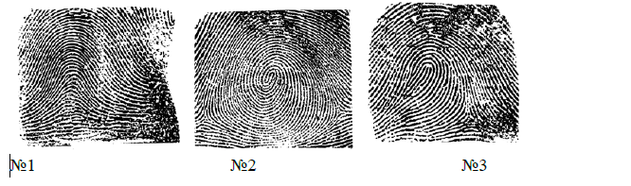

№1

№2

№3

Перечислите общие признаки папиллярных линий и дайте определение частных

Общие:____________________________________________________________

Частные:_______________________________________________________________________________________________________________________________________________________________________________________________

Назовите свойства дактилоскопических узлов и кратко их расшифруйте:

1)_______

2)__________

3)____________

Назовите способы выявления следов рук и дайте краткое пояснение:

1)

2)

3)

Укажите способы фиксации следов рук и дайте их краткое пояснение:

1)

2)

3)

Укажите способы изъятие следов рук и дайте их краткое пояснение:

1)

2)

3)

Задание 3.



Обозначьте элементы подошвенной части обуви и назовите их:

Обозначьте элементы

Дорожки следов обуви, назовите их; укажите, какие сведения можно получить изучив дорожку:

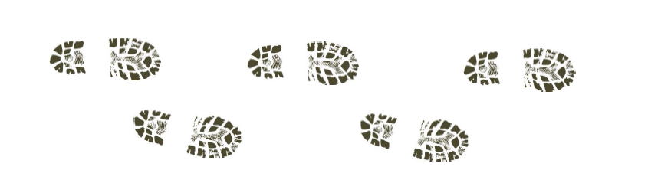

Какие способы изготовления гипсовых слепков следов Вы знаете:

1)

2)

3)

Какой из них вы используете если:

След на глинистой твердой почве ______________________________________________________________________________________________________________________________________________________________________________________________________

След на снегу, в песке или иной сыпучей поверхности ______________________________________________________________________________________________________________________________________________________________________________________________________

След «мокрый» или в нем есть вода­­­­­­­­­­­­­­­­­­­­­­­­­­­­­­­­­­­­­­­­­­­­______________________________________________________________________________________________________________________________________________________________________________________________________

Укажите какие вопросы решает экспертиза следов подошвы обуви

Не идентификационного характера __________________________________________________________________

Идентификационного характера _______________________________________________